1re année du primaire

Semaine du 27 avril 2020

Porte attention à ce symbole. Il te permettra de découvrir des petits conseils pour bien réussir l’activité.

Mme Marlène, orthopédagogue

|  |  |
| --- | --- |
| **1ère année**  **Semaine du 27 avril 2020** | |
| **Français** | * **Lecture : Quel pirate es-tu ? p.1** * **Lecture : À vos marques ! Prêts ? Rimez ! p. 4** * **Écriture : Le coin-coin en papier p. 6** |
| **Anglais** | * **Being active makes you strong! p.10** * **Activité de Mme Julie : jeu de mémoire sur le sport p. 11** |
| **Mathématiques** | * **Petits problèmes mathématiques p.13** * **La recette de sauce à spaguetti p.26** * **Nouvelles cartes pour jeu des nombres avec les arcs-en-ciel p.39 (à la fin)** |
| **Éducation physique et à la santé** | * **Défi de Mme Valérie p.28** * **Dés sportifs p.30** * **Alimentation et parcours p. 32** |
| **Musique** | * **Percussion sur chaudière (bonification de Mme Andréane) p. 33** |
| **Arts plastiques** | * **Des idées positives au bout du fil p.35** |
| **Arts dramatiques** | * **J’invente un personnage et je l’imagine découvrant différents lieux p. 36** |
| **Éthique et culture religieuse** | * **J’aime aider p.37** |



Français, langue d’enseignement

**Lecture : Quel pirate es-tu?**

Voici 15 pirates, tous différents les uns des autres!

Lis bien les devinettes suivantes et trouve le pirate qui lui correspond!

Tu as trouvé les réponses aux devinettes? En observant bien la fiche, c’est à ton tour maintenant de faire des devinettes à ta famille! Observe bien leurs accessoires, leur physique et les objets qui les entourent!

**Pirate 1**

1. Je porte une barbe.

2. Je n’ai pas de jambe de bois.

3. J’ai un petit singe comme animal de compagnie.

4. J’ai une épée dans la main.

Qui suis-je?

**Pirate 2**

1. Je suis sur un radeau.

2. Je porte un cache-œil.

3. Je porte un chapeau de pirate.

4. J’ai une pelle dans les mains.

Qui suis-je?



**Pirate 3**

1. J’ai une jambe de bois.

2. Je suis sur la plage.

3. Un crochet remplace une de mes mains.

4. Je tiens une carte au trésor.

Qui suis-je?

**Pirate 5**

1. Je porte un vêtement rouge.

2. Je te regarde avec mes deux yeux.

3. J’ai un crabe à mes pieds.

4. Je suis sur un radeau.

Qui suis-je?

**Pirate 4**

1. Je porte un vêtement rayé.

2. J’ai un foulard sur la tête.

3. J’ai un petit singe sur l’épaule.

4. Je ne suis pas Paulo.

Qui suis-je?

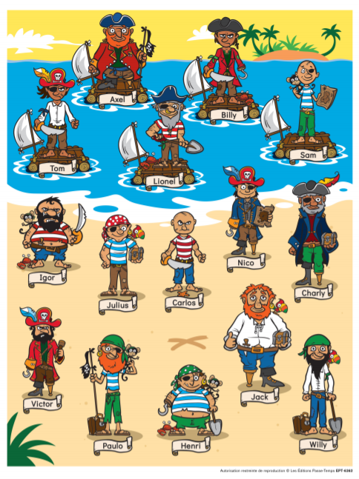

Français, langue d’enseignement

À vos marques! Prêts? Rimez!

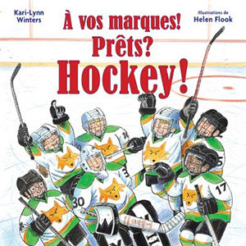Consigne à l’élève

* Clique sur ce [lien](http://jeunes.banq.qc.ca/pj/ecouter/raconte/) et choisis l’histoire *À vos marques! Prêts? Hockey !*
* Tu dois écouter l’histoire et tenter de deviner, quand le lecteur ralentit, le mot qui sera dit et qui rime avec ce qui précède.
* Écoute l’histoire plusieurs fois pour t’entraîner.

Suggestions

* Tu peux écrire plusieurs mots qui riment avec :
* Bâton;
* Patinoire;
* Rondelle.
* Tu trouveras en annexe une activité de classement de rimes.
* Lance un défi à quelqu’un autour de toi et écrivez ensemble le plus de rimes possible.

Matériel requis

* Une feuille et un crayon.
* Un ordinateur, une tablette ou un téléphone cellulaire pour écouter l’histoire.

|  |
| --- |
| Information aux parents  À propos de l’activité  Votre enfant s’exercera à :  Écouter une histoire audio;  Reconnaître des rimes;  Inventer et classifier des rimes.  Vous pourriez :  Écouter l’histoire avec votre enfant;  L’aider à trouver les rimes qui sont attendues dans la lecture du livre audio;  Faire l’activité de classification de rimes avec votre enfant. |

Français, langue d’enseignement

Annexe – À vos marques! Prêts? Rimez!

Classe les mots que tu vois dans la bonne colonne du tableau.

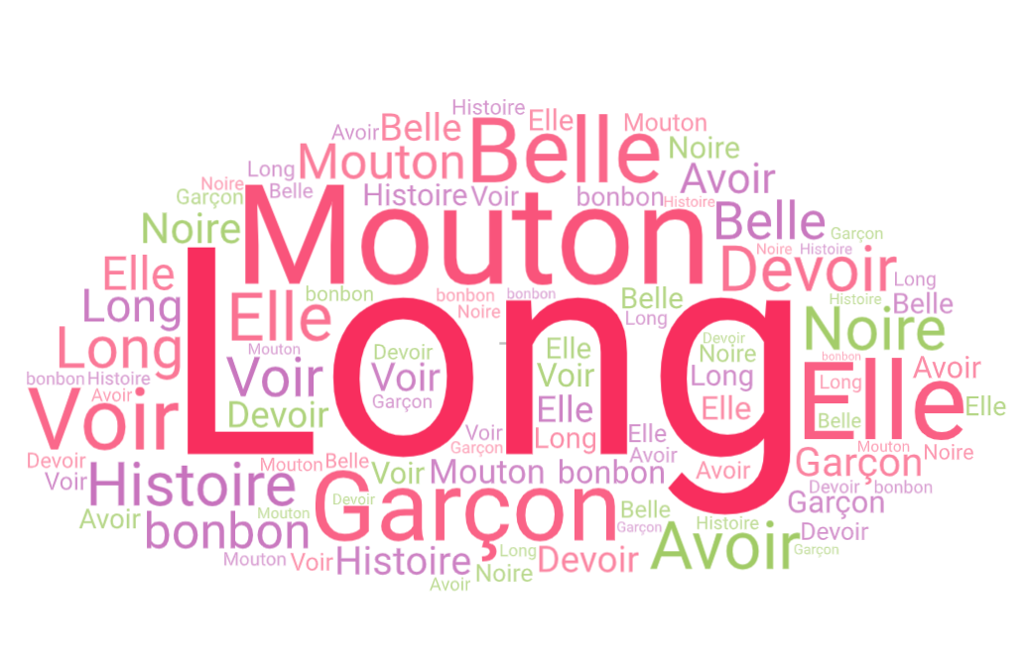

|  |  |  |
| --- | --- | --- |
| **Rimes** | | |
| Bâton | Patinoire | Rondelle |
|  |  |  |
|  |  |  |
|  |  |  |
|  |  |  |
|  |  |  |
|  |  |  |

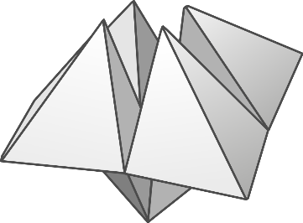**Le coin-coin en papier**

**But de l’activité :**

* **Écrire des défis en lettres attachées sur le coin-coin ci-dessous.**
* **Découper le coin-coin et le plier selon la méthode de pliage fournie.**
* **Jouer avec ta famille avec ton coin-coin.**

**Matériel requis :**

* **Le coin-coin vierge ci-dessous.**
* **Les idées de défis fournies ci-dessous.**
* **Les instructions de pliage fournies ci-dessous.**
* **Le lien suivant afin de comprendre comment jouer avec son coin-coin :**
* [**https://www.youtube.com/watch?v=JQBHGpOoZ4s**](https://www.youtube.com/watch?v=JQBHGpOoZ4s)
* **Un crayon bien aiguisé et une gomme à effacer.**

**Coin-coin vierge**

vert

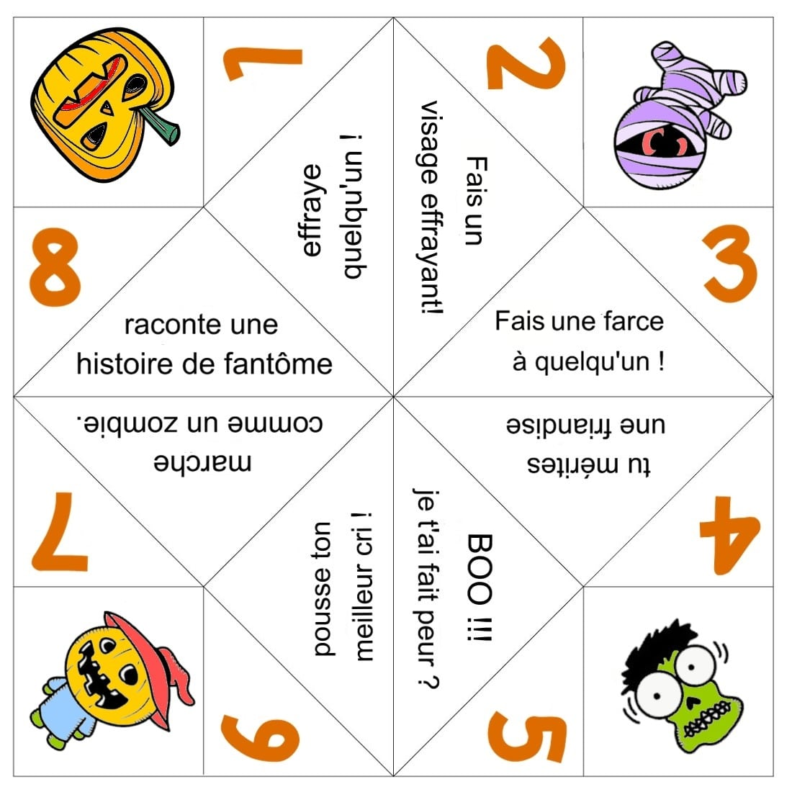

jaune

bleu

rouge

**Idées de défis**

* **Tourne 10 fois sur toi-même.**
* **Fais 4 sauts.**
* **Épelle le mot souris.**
* **Imite un chat.**
* **Récite l’alphabet.**

**Bien-sûr, utilise ton imagination pour trouver des défis amusants et originales.**

**Amuse-toi!**

**Instructions de pliage du coin-coin**

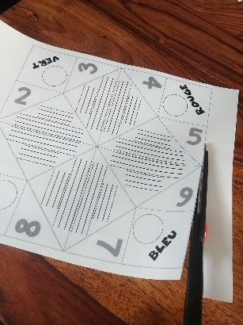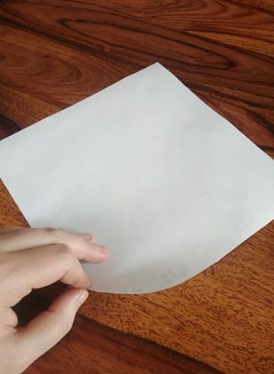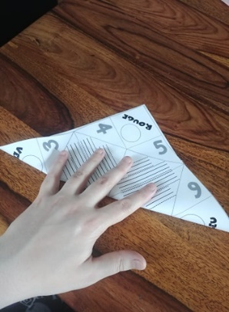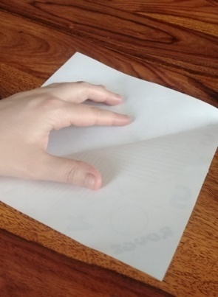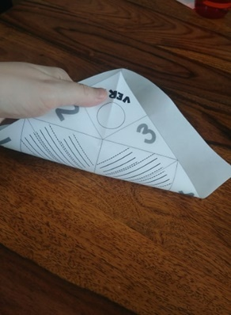

1. Découper le coin-coin

2. Retourner le coin-coin

3. Plier en deux

4. Rouvrir le coin-coin

5. Plier à nouveau en deux

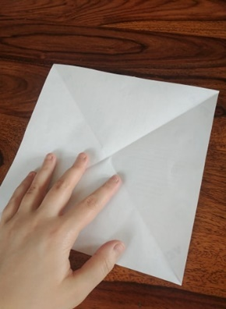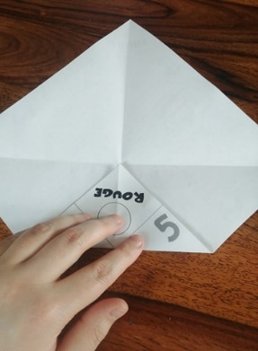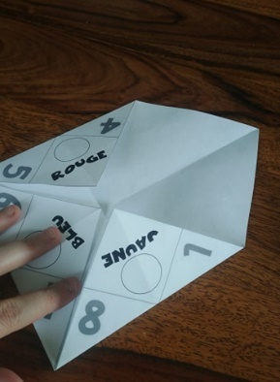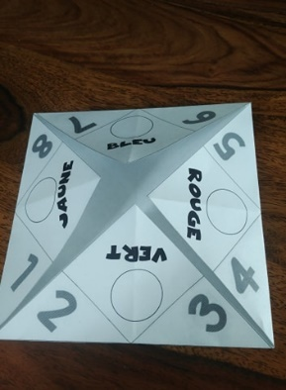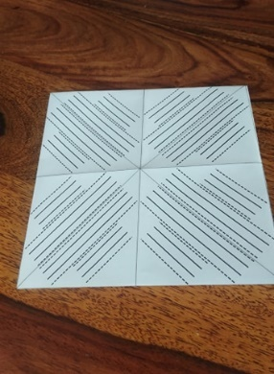

6. Rouvrir le coin-coin

7. Plier en formant des triangles

8. Plier 4 fois comme l’étape 7

9. Obtenir un carré

10. Tourner le carré sur la table

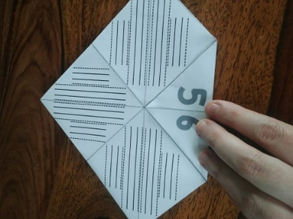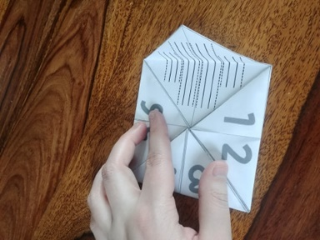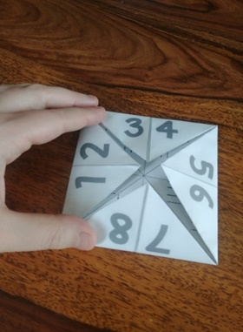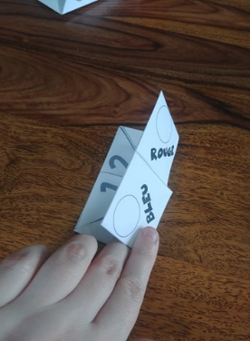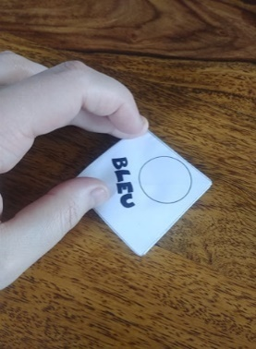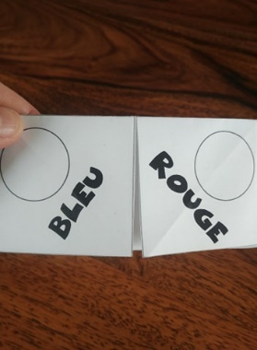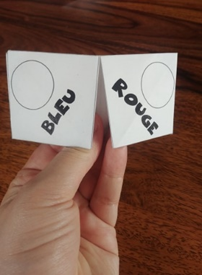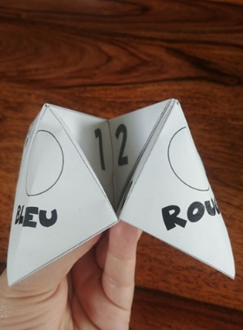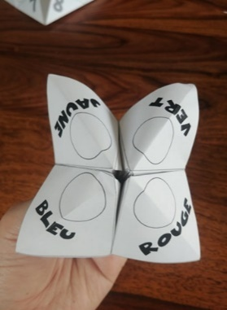

11. Plier en formant des triangles

12. Plier 4 fois comme l’étape 11

13. Obtenir un carré

14. Plier le carré en 2

15. Plier le rectangle en 2

Voilà! Le tour est joué!

Anglais, langue seconde

Being Active Makes You Strong!

Consigne à l’élève

* Visionne la vidéo de la première chanson et écoute attentivement les paroles. Visionne-la une deuxième fois et chante les paroles. Visionne-la une troisième fois, chante les paroles et imite les gestes.
* Visionne la vidéo de la deuxième chanson et écoute attentivement les paroles. Visionne-la une deuxième fois et chante les paroles. Visionne-la une troisième fois, chante les paroles et imite les gestes.
* Réfléchis à ta participation (ex. : As-tu chanté en anglais? As-tu fait les gestes? Est-ce que c’était facile pour toi de chanter cette chanson et de faire les gestes? Pourquoi?).

Matériel requis

* Clique [ici](https://www.youtube.com/watch?v=dUXk8Nc5qQ8) pour visionner la vidéo de la première chanson.
* Clique [ici](https://www.youtube.com/watch?v=Z0x95qiDKeg) pour visionner la vidéo de la deuxième chanson.
* Suggestion de lecture : [*Wiggle*](http://portailjeunes.banq.qc.ca/p/ressources_electroniques/livres_numeriques/), de Doreen Cronin. Pour accéder au livre, clique sur le bouton « Click here for TumbleBooks » au bas de la page et effectue une recherche.

|  |
| --- |
| Information aux parents  À propos de l’activité  Votre enfant apprendra du vocabulaire lié aux actions (ex. : sauter, courir, taper du pied) en chantant deux chansons et en effectuant les gestes appropriés.  Votre enfant s’exercera :  À écouter et à comprendre des textes;  À répéter les mots et à pratiquer sa prononciation;  À faire les gestes liés aux actions décrites.  Vous pourriez :  Lui demander de répéter les mots et l’aider à bien les prononcer;  Le questionner sur la signification de certains mots de la chanson;  Lui permettre de visionner l’album suggéré, l’aider à nommer les personnages, à identifier les événements clés de l’histoire ainsi que l’ordre dans lequel ils se présentent et à redire l’histoire dans ses mots. |

Source : Activité proposée par Émilie Racine, conseillère pédagogique à la Commission scolaire de Portneuf, Lisa Vachon, conseillère pédagogique à la Commission scolaire des Appalaches, Bonny-Ann Cameron, conseillère pédagogique à la Commission scolaire de la Capitale, Dianne Elizabeth Stankiewicz, conseillère pédagogique à la Commission scolaire de la Beauce-Etchemin, et Isabelle Giroux, conseillère pédagogique à la Commission scolaire de la Rivière-du-Nord.

Bonification anglais

Bonjour toi !

Comment vas-tu ? Cette semaine, nous parlons sport ! Je te propose un petit jeu de mémoire. Tu devras en premier lieu découper les images sur la feuille de jeu, ensuite tu dois faire des paires. Par exemple : le ballon de basketball doit faire la paire avec le panier de basketball (basketball hoop) et ainsi de suite pour les autres sports.

Quand toutes tes cartes sont découpées, il faut mélanger les cartes. Puis, les étaler face contre table afin qu’aucun des joueurs ne puissent les identifier. Une fois cela fait, le premier joueur retourne 2 cartes de son choix.

* Si les cartes sont identiques, le joueur les conserve à côté de lui et rejoue.
* Si les cartes ne sont pas identiques, le joueur les retourne face cachée de nouveau. C’est alors au joueur suivant de jouer.

**Le jeu de termine une fois que toutes les paires ont été trouvées.**

Tu peux jouer seul en essayant de faire les paires le plus rapidement possible. Tu peux aussi jouer avec un partenaire, c’est celui qui en a le plus qui gagne !

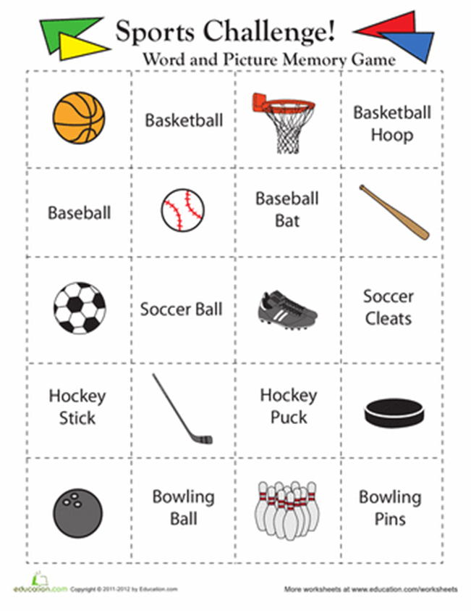

Mathématique

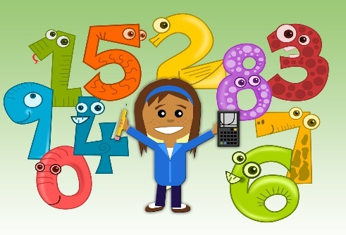Petits problèmes mathématiques

**But de l’activité :**

* Résoudre les petits problèmes mathématiques inclus dans cette activité.

**Matériel requis :**

* Un surligneur jaune ou un crayon feutre jaune pour surligner les indices qui te permettront de résoudre le problème.
* Un surligneur bleu ou un crayon feutre bleu pour surligner le « ce que je cherche » qui est souvent la question demandée dans le problème.
* Un crayon à mine bien aiguisé et une gomme à effacer.
* Facultatif : Les jetons à découper se trouvant ci-dessous afin de pouvoir manipuler du matériel pour résoudre le problème.
* La démarche de résolution de problèmes afin de savoir comment bien résoudre les problèmes.

**Jetons à découper**

|  |  |  |  |  |  |
| --- | --- | --- | --- | --- | --- |
|  |  |  |  |  |  |
|  |  |  |  |  |  |
|  |  |  |  |  |  |
|  |  |  |  |  |  |
|  |  |  |  |  |  |
|  |  |  |  |  |  |
|  |  |  |  |  |  |
|  |  |  |  |  |  |

**Démarche de résolution de problèmes**

1. Demande à un de tes parents de te lire le problème. Tu n’as pas à le lire seul! Ce sont des mathématiques, pas de la lecture! 😉
2. Surligne en bleu le « ce que je cherche », en d’autres mots, la question du problème.
3. Surligne en jaune les indices qui te permettront de résoudre le problème. Petite astuce :les indices sont très souvent des nombres.
4. Encercle si, pour résoudre le problème, tu devras effectuer une addition (+), une soustraction (-) ou même les deux.
5. Résous le problème en faisant un dessin ou en utilisant les jetons.



1. Écris la phrase mathématique du problème. Il s’agit de raconter ce que tu as fait pour trouver la réponse en utilisant des nombres et les symboles +,- et =.
2. Écris la réponse complète dans la case en bas du problème.

**Un exemple t’es donné à la page suivante!**



**Exemple de résolution de problème**

Pour Pâques, Jeannot lapin a déposé 8 œufs en chocolat sur la table. Sophia se réveille et en mange 6 pour déjeuner. Combien d’œufs en chocolat lui reste-t-il?

**Encercle ce que tu devras faire comme opération mathématique.**

soustraction -



addition +



**Fais un dessin pour trouver la réponse ou utilise tes jetons.**



**Écris la phrase mathématique du problème**



**Écris la réponse complète du problème**



**Problème 1**

Mimi mange 7 fraises pour sa collation du matin. Après souper, elle en mange 4 autres. Combien de fraises a-t-elle mangées en tout?`

**Encercle ce que tu devras faire comme opération mathématique.**

soustraction -

addition +



**Fais un dessin pour trouver la réponse ou utilise tes jetons.**



**Écris la phrase mathématique du problème**



**Écris la réponse complète du problème**



**Problème 2**

Zack a 15 petites autos de collection. Pour sa fête, sa mère lui donne 3 petites autos de collection rouge et son père lui donne 1 petite auto de collection verte. Combien Zack a de petites autos de collection maintenant?

**Encercle ce que tu devras faire comme opération mathématique.**

soustraction -

addition +



**Fais un dessin pour trouver la réponse ou utilise tes jetons.**



**Écris la phrase mathématique du problème**



**Écris la réponse complète du problème**



**Problème 3**

Lucas compte 12 œufs dans son réfrigérateur. Sa maman en utilise 3 pour cuisiner un gâteau. Ensuite, son grand frère mange 2 œufs pour dîner. Combien d’œufs reste-t-il dans le réfrigérateur?

**Encercle ce que tu devras faire comme opération mathématique.**

soustraction -

addition +



**Fais un dessin pour trouver la réponse ou utilise tes jetons.**



**Écris la phrase mathématique du problème**



**Écris la réponse complète du problème**



**Problème 4**

Fanny fait une sortie à la ferme. Elle compte 4 poules, 2 vaches et 1 cochon. Combien de **pattes** y a-t-il en tout dans la ferme?

**Encercle ce que tu devras faire comme opération mathématique.**

soustraction -

addition +



**Fais un dessin pour trouver la réponse ou utilise tes jetons.**



**Écris la phrase mathématique du problème**



**Écris la réponse complète du problème**



**Problème 5**

Julien gonfle des ballons pour l’anniversaire de sa petite sœur. Il gonfle 13 ballons rouges et 5 ballons bleus. Soudain, 6 ballons éclatent. Combien de ballons restent-ils?

**Encercle ce que tu devras faire comme opération mathématique.**

soustraction -

addition +



**Fais un dessin pour trouver la réponse ou utilise tes jetons.**



**Écris la phrase mathématique du problème**



**Écris la réponse complète du problème**



**CORRIGÉ Problème 1**

Mimi mange 7 fraises pour sa collation du matin. Après souper, elle en mange 4 autres. Combien de fraises a-t-elle mangées en tout?

**Encercle ce que tu devras faire comme opération mathématique.**

soustraction -

addition +



**Fais un dessin pour trouver la réponse ou utilise tes jetons.**



**Écris la phrase mathématique du problème**



7+4=11

**Écris la réponse complète du problème**

11 fraises



**CORRIGÉ Problème 2**

Zack a 15 petites autos de collection. Pour sa fête, sa mère lui donne 3 petites autos de collection rouge et son père lui donne 1 petite auto de collection verte. Combien Zack a de petites autos de collection maintenant?

**Encercle ce que tu devras faire comme opération mathématique.**

addition +



soustraction -



**Fais un dessin pour trouver la réponse ou utilise tes jetons.**



**Écris la phrase mathématique du problème**



15+3+1=19

**Écris la réponse complète du problème**



19 petites autos de collection

**CORRIGÉ Problème 3**

Lucas compte 12 œufs dans son réfrigérateur. Sa maman en utilise 3 pour cuisiner un gâteau. Ensuite, son grand frère mange 2 œufs pour dîner. Combien d’œufs reste-t-il dans le réfrigérateur?

**Encercle ce que tu devras faire comme opération mathématique.**

soustraction -



addition +



**Fais un dessin pour trouver la réponse ou utilise tes jetons.**



**Écris la phrase mathématique du problème**



12-3-2=7

**Écris la réponse complète du problème**



7 œufs

**CORRIGÉ Problème 5**

Julien gonfle des ballons pour l’anniversaire de sa petite sœur. Il gonfle 13 ballons rouges et 5 ballons bleus. Soudain, 6 ballons éclatent. Combien de ballons restent-ils?

**Encercle ce que tu devras faire comme opération mathématique.**

soustraction -



addition +



**Fais un dessin pour trouver la réponse ou utilise tes jetons.**



**¸**



**Écris la phrase mathématique du problème**

13+5-6=12

**Écris la réponse complète du problème**



12 ballons

La recette de sauce à spaghetti

Consigne à l’élève

* À la page suivante, choisis la sauce à spaghetti que tu préfères.
* Dans des circulaires de supermarchés, trouve tous les ingrédients nécessaires à la préparation de cette sauce à spaghetti.
  + Découpe les ingrédients et colle-les sur une feuille en les regroupant par magasin. Tu peux aussi simplement écrire le nom des ingrédients et du magasin où tu les as trouvés.
  + N’oublie pas d’ajouter des pâtes à ta liste d’achats.
* Une fois ta liste d’ingrédients terminée, trouve le nombre total d’articles qu’il faut acheter.

Matériel requis

* Les deux listes d’ingrédients pour une sauce à spaghetti qui se trouvent à la page suivante.
* Des circulaires de supermarchés papier ou en ligne.
* Une feuille de papier.
* Une paire de ciseaux (facultatif).
* Un bâton de colle (facultatif).

|  |
| --- |
| Information aux parents  À propos de l’activité  Le but de cette activité est de trouver les ingrédients nécessaires pour une sauce à spaghetti. Cette activité peut être réalisée avec les enfants de 1re et de 2e année.  Votre enfant s’exercera à :  Dénombrer des collections réelles ou dessinées d’objets.  Vous pourriez :  Nommer à votre enfant les ingrédients un à un ou lui fournir l’ensemble de la liste.  Demander à votre enfant de trouver le nombre d’ingrédients à acheter dans chacun des magasins.  Demander à votre enfant de trouver dans quel magasin il y a le plus d’articles à acheter ou le moins d’articles à acheter.  Demander à votre enfant de comparer la quantité d’ingrédients des deux listes (sauce à la viande et sauce végétarienne). |

Mathématique

Annexe – Les listes d’ingrédients

Ingrédients de la sauce à spaghetti à la viande

(20 portions)

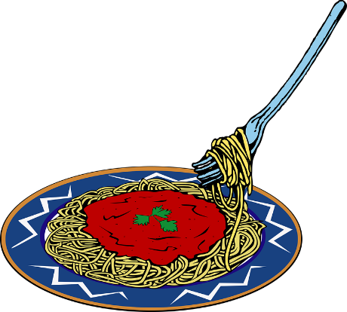1350 g de bœuf haché maigre

3 oignons, hachés finement

4 carottes, pelées et coupées en dés

4 branches de céleri, coupées en dés

4 gousses d’ail, hachées finement

2 boîtes de 796 ml de tomates en dés

1 boîte de 156 ml de pâte de tomates

2 boîtes de 796 ml de sauce tomate

500 ml de bouillon de bœuf

Épices au goût

Ingrédients de la sauce à spaghetti végétarienne

(15 portions)

900 g de tofu

2 oignons, hachés finement

3 carottes, pelées et coupées en dés

3 branches de céleri, coupées en dés

2 gousses d’ail, hachées finement

2 boîtes de 796 ml de tomates en dés

1 boîte de 156 ml de pâte de tomates

2 boîtes de 796 ml de sauce tomate

500 ml de bouillon de légumes

Épices au goût

Éducation physique et à la santé



Voici des idées de défis pour cette semaine. Utilise ton imagination pour réaliser les défis, l’important, c’est de BOUGER et de sortir dehors ! Tu peux faire les activités dans l'ordre que tu veux. Tu as un espace pour faire un ‘’X’’ lorsque tu as fait l'activité.

**Semaine du 27 avril 2020 ☺**

|  |  |  |  |  |  |
| --- | --- | --- | --- | --- | --- |
| Le plus de sauts en  1 minute  Saut à la corde avec ou sans corde | Saut papillon  20 sauts | Jogging 3 à 10 minutes | Marche en famille | Jouer avec une balle ou un ballon | Combien de défi(s) cette semaine ? |
| C:\Users\marlvale\AppData\Local\Microsoft\Windows\INetCache\Content.MSO\9BEECE2D.tmp | C:\Users\marlvale\AppData\Local\Microsoft\Windows\INetCache\Content.MSO\BB3284E8.tmp | C:\Users\marlvale\AppData\Local\Microsoft\Windows\INetCache\Content.MSO\83122DBF.tmp | C:\Users\marlvale\AppData\Local\Microsoft\Windows\INetCache\Content.MSO\90601C9F.tmp | Astuce pour les coordinations générales : Jouer au ballon de ... | 1 2 3 4 5 |
|  |  |  |  |  |  |

(Document réalisé par les enseignants et enseignantes en éducation physique de Saint-Amable)

Éducation physique et à la santé

**Une foule d’activités pour bouger 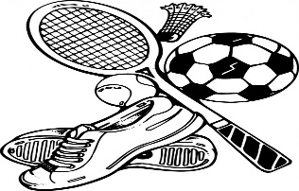!**

|  |  |
| --- | --- |
| **+-Site** | **Lien internet** |
| C:\Users\marlvale\AppData\Local\Microsoft\Windows\INetCache\Content.MSO\13CDFB92.tmp | C:\Users\marlvale\AppData\Local\Microsoft\Windows\INetCache\Content.MSO\7529E923.tmp<https://www.speedstacks.ca/> |
|  | <https://bouger.tv/> |
| C:\Users\marlvale\AppData\Local\Microsoft\Windows\INetCache\Content.MSO\B170F2FA.tmp | https://www.force4.tv/fr/force-4-a-la-maison-1 |
| C:\Users\marlvale\AppData\Local\Microsoft\Windows\INetCache\Content.MSO\F6D6F239.tmp | <https://cubesenergie.com/> |
| **Reste actif !** | <https://sites.google.com/view/resteactif/accueil> |
|  | C:\Users\marlvale\AppData\Local\Microsoft\Windows\INetCache\Content.MSO\53CCD216.tmp<https://yuvayoga.ca/zone-yoga-1>  <http://madameyoga.ca/> |
| http://wixx.ca/wixx2/static/assets/images/logo_wixx.png | <http://wixx.ca/> |
| Jeune en santé | <https://jeunesensante.org/bouge-en-classe/> |

*Document préparé par les enseignants et les enseignantes en Éducation physique de Saint-Amable ☺

BONIFICATION - Éducation physique

Dés sportifs

Consigne à l’élève

* Découpe les formes de dés. Plis le papier sur les lignes et les pointillés et colle les petites parties en forme de trapèze afin de former un cube.
* Lance les 2 dés. Un dé représente le nombre de répétitions à faire et l'autre représente quel exercice tu dois exécuter. Tu dois lancer les dés le même nombre de fois que ton âge. Si tu as 8 ans, tu dois donc lancer les dés 8 fois pour compléter la partie.
* 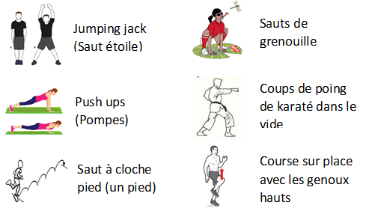Signification des images des exercices:

Matériel requis

* Feuille de dés imprimée, ciseaux, colle, souliers de course et vêtements sportifs.

|  |
| --- |
| fabriquer un cube en papier PlusInformation aux parents  À propos de l’activité  Votre enfant s’exercera à :  Exécuter différentes activités de motricité globale.  Améliorer sa force musculaire et ses capacités cardiovasculaires.  Vous pourriez :  Aider votre enfant à assembler et coller les dés.  Participer au jeu avec lui afin d'augmenter son niveau de motivation.  Vérifier qu'il exécute adéquatement les mouvements décrits sur le dé. |

Crédits : Activité proposée et adaptée par les enseignants d'éducation physique de Saint-Amable. Activité originale tirée du site internet Darebee (www.darebee.com).

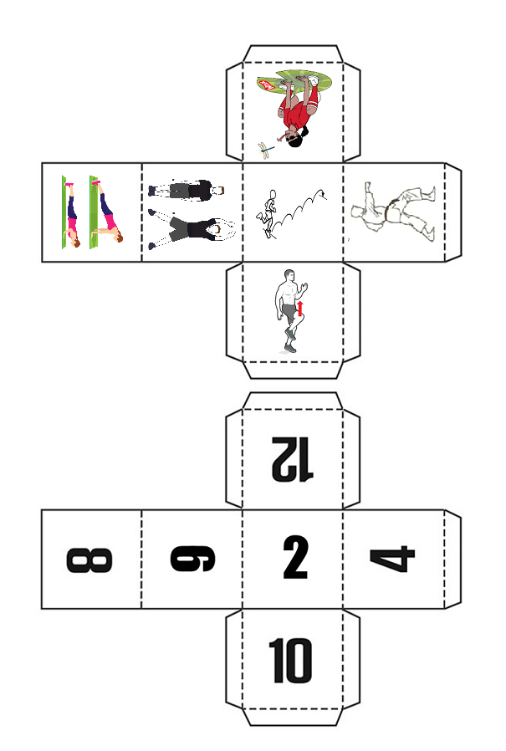BONIFICATION - Éducation physique

Annexe – Dés sportifs

Éducation physique et à la santé

Alimentation et parcours

Consigne à l’élève

Activité 1 : Un déjeuner pour bien commencer la journée!

* À quoi ressemble ton déjeuner?
* Consulte les informations concernant ce repas dans ce [document](https://docs.google.com/presentation/d/e/2PACX-1vSWM0PbrHvE7cwakkdBfx67Dp8BH5QcbDj0fP5YqXzoHndBjU7hYmaiRiHQdSlgCNkUUaRSby9X_f3j/pub?start=false&loop=false&delayms=3000&slide=id.g7fb2b3baca_0_24).
* Dis à tes parents ce que tu as appris sur le déjeuner.
* Maintenant que tu sais comment bien déjeuner, fais l’activité 2!

Activité 2 : J’expérimente un parcours

* Expérimente le [parcours proposé](https://docs.google.com/presentation/d/e/2PACX-1vRTdlagLtuo0MP13r0ajRrM6325um3JODo8dmggqqlMhU7vMH4HHX4oVLre-AchTbk6wmTiULoqad6H/pub?start=false&loop=false&delayms=3000&slide=id.g7fb43f8273_0_55).
* Trouve une façon de te déplacer d’une posture à l’autre en adoptant un mode de déplacement correspondant au nombre d’appuis proposé (ex. : 2 appuis = 2 pieds, 3 appuis = 2 genoux et 1 coude).
* Essaie de maintenir la posture durant 20 secondes avant de te déplacer vers la suivante.

Consulte le site [Reste actif!](https://sites.google.com/view/resteactif/accueil) pour accéder à l’ensemble des activités proposées au primaire et au secondaire, aux activités spéciales et à d’autres ressources.

Matériel requis

* Aucun.

|  |
| --- |
| Information aux parents  À propos de l’activité  Votre enfant s’exercera à :  S’informer sur le déjeuner ;  Expérimenter une activité physique.  Vous pourriez :  Soutenir votre enfant en le questionnant sur ce qu’il a appris à propos du déjeuner ;  Faire l’activité avec lui, ou alterner l’accompagnement et l’autonomie. |

Bonification musique



**Percussion sur chaudière**

**Consigne à l’élève**

* Demande à un adulte si tu peux utiliser des objets de la maison pour faire de la percussion sur chaudière.
* Visionne la vidéo de percussion sur chaudière.
* Observe bien la partition rythmique A et l’image du musicien à droite de l’écran.
* Exerce-toi ensuite à faire les mêmes rythmes en utilisant les bonnes mains (droite/gauche) et en suivant le tempo.
* Refais les mêmes étapes pour les parties B et C.
* Si tu le désires, présente ta performance à ta famille.

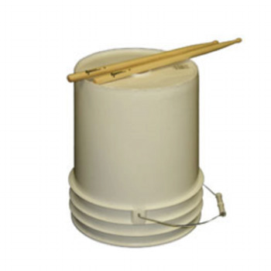

**Matériel requis**

* Avec l’accord d’un adulte, choisis une chaudière, un sceau ou un bol. En guise de baguettes, tu peux utiliser par exemple: 2 cuillères de bois, 2 spatules, 2 baguettes chinoises ou 2 crayons. Tu peux utiliser une serviette pour atténuer le son (facultatif).
* **(Appuyer sur la touche Ctrl et cliquer sur le lien en même temps)** :

<https://www.youtube.com/watch?v=3nELJwXY6ko>

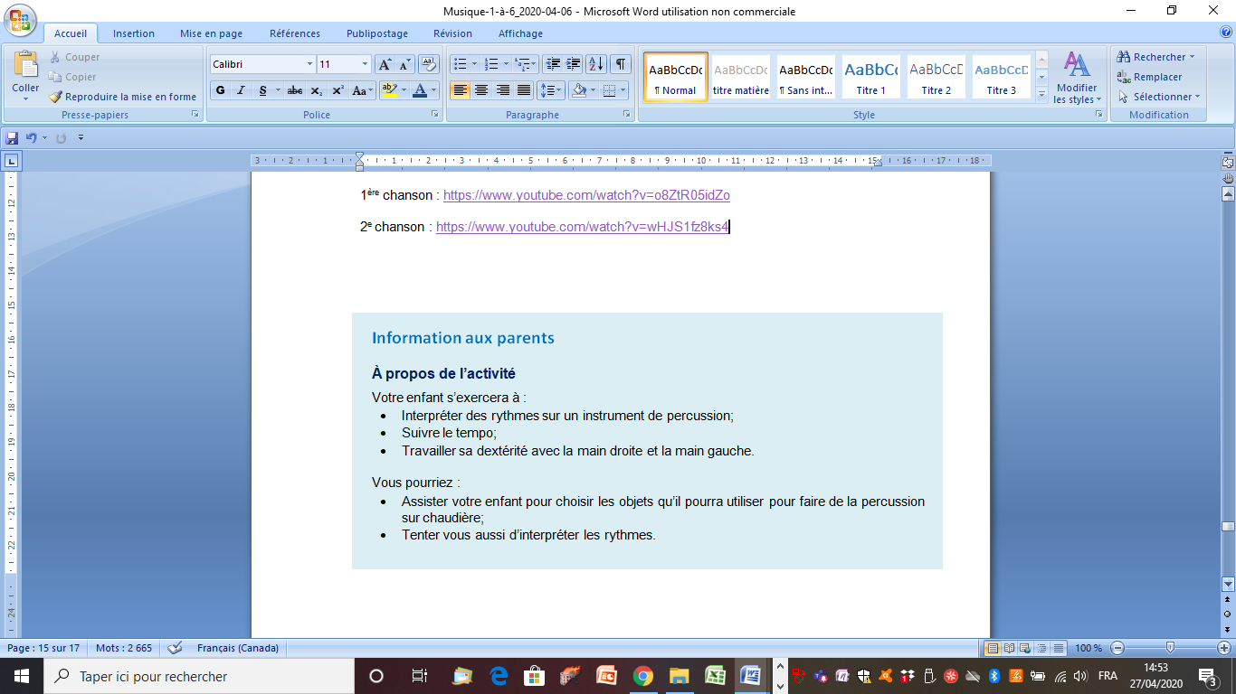



**Bonjour à toi,**

**Si tu as aimé l’activité de percussion sur chaudière et que tu souhaites réaliser un défi supplémentaire, voici le lien d’une autre vidéo. Il s’agit de la chanson « Can’t Stop the Feeling » du film « Les Trolls ». Pour jouer, appuie sur la touche Ctrl et clique sur le lien en même temps :**

<https://www.youtube.com/watch?v=icFrFICfzLU>

**Comme pour les semaines dernières, si tes parents sont d’accord, tu peux leur demander de te filmer pendant que tu relèves le défi et de m’en envoyer un court extrait par courriel. Je te souhaite une magnifique semaine!**

**Mme Andréane** 

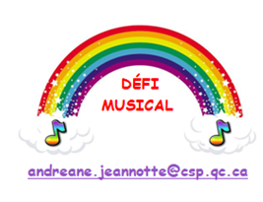

Arts plastiques

Des idées positives au bout du fil!

Consigne à l’élève

* À l’aide des techniques de dessin et de collage, tu créeras une image qui a comme objectif de communiquer deux messages positifs en cette période de confinement.
* Un de ces messages viendra de toi et l’autre viendra d’une autre personne (un ami, une amie ou un membre de ta famille).
* Ton image devra aussi contenir ton portrait et celui de l’autre personne.

Matériel requis

* Feuille blanche ou de couleur unie.
* Revues, journaux ou circulaires que tu as à la maison.
* Crayon de plomb.
* Gomme à effacer.
* Ciseaux.
* Colle en bâton ou liquide.
* Facultatif : tout autre matériel de dessin (crayons de couleur, feutres, pastels, peinture, etc.) et imprimante.

|  |
| --- |
| Information aux parents  À propos de l’activité  Votre enfant s’exercera à :  Véhiculer un message par la création d’une image;  Développer une stratégie visant à combiner des idées.  Vous pourriez :  Vérifier si votre enfant a bien compris la consigne;  Discuter avec votre enfant pour l’amener à s’exprimer sur la situation actuelle;  Aider votre enfant à choisir une seule idée positive ou un seul avantage relativement au confinement actuel;  Aider votre enfant à trouver le matériel nécessaire à l’activité (journaux, circulaires, etc.). |

Source : Activité proposée en collaboration avec les commissions scolaires de Montréal et de Laval.

Arts plastiques

Annexe – Des idées positives au bout du fil!

Consigne à l’élève

Recherche d’idées par l’observation

Le savais-tu?

* D’après Wikipédia, le portrait sert à représenter, de façon ressemblante, une personne. L’art du portrait a été très utile avant l’apparition de l’appareil photographique. En effet, les peintres et les dessinateurs ont réalisé de nombreux portraits pour qu’on se souvienne des personnes importantes de leur société (rois, religieux, explorateurs, etc.) et de leurs actions.

Étapes de la réalisation

* Téléphone à un de tes amis ou à un membre de ta famille qui ne vit pas avec toi actuellement. Demande à cette personne ce qu’elle retient de positif de la situation de confinement à la maison. Tu devras combiner son idée positive à la tienne dans ta réalisation.
* Trouve une photographie de toi et une autre de cette personne. Si tu as la possibilité de les imprimer à la maison, tu peux le faire. Sinon, observe bien les photos et les caractéristiques de vos deux visages en vue de les reproduire.
* **Découpe** et **colle** les deux photos imprimées sur ta feuille ou bien dessine vos deux visages. Tes portraits dessinés doivent comporter certaines caractéristiques qui vous représentent (ex. : longueur des cheveux, lunettes).
* Recherche dans les journaux, revues et circulaires des mots ou des lettres qui te serviront à exprimer les deux idées positives choisies en lien avec la période de confinement. Tes portraits peuvent être rigolos et créatifs.
* **Découpe** et/ou **déchire** ces lettres ou ces mots et colle-les quelque part dans ta réalisation.
* Dessine des **motifs variés** autour de tes portraits pour compléter le tout. (Un motif est une **forme** ou une **ligne** que l’on répète plusieurs fois à l’intérieur d’une surface.)

Si tu veux aller plus loin…

* Prends une photographie de ta réalisation et envoie-la à l’autre personne. Demande-lui ce qu’elle comprend de tes messages dans l’image.

* Les éléments en caractères gras sont des connaissances ciblées en fonction du cycle de l’élève.

Art dramatique

J’invente un personnage et je l’imagine découvrant différents lieux

Consigne à l’élève

Invente un personnage et imagine qu’il découvre différents lieux.

Matériel requis

* Une feuille ou un carton.
* Des crayons de couleur.
* Divers accessoires disponibles à la maison (ex. : pour Monsieur Endormi, un oreiller; pour Madame Je-Sais-Tout, un sac d’ordinateur ou un crayon; pour Monsieur Maladroit, un plateau, une boîte ou un sac).
* Des vêtements disponibles à la maison (ex. : gants, chapeau, manteau, foulard, souliers, grande chemise, divers tissus, ceinture, corde). Amuse-toi à transformer les vêtements pour inventer le costume de ton personnage.
* Un outil technologique pour prendre des photographies ou filmer (tablette numérique, cellulaire ou appareil photo).

|  |
| --- |
| Information aux parents  À propos de l’activité  Votre enfant s’exercera :   * À inventer et à jouer un personnage qui découvre différents lieux.   Vous pourriez :   * Vérifier si votre enfant a compris les consignes de l’activité; * Aider votre enfant à concevoir son costume et à trouver ses accessoires; * Jouer au jeu de mime et de devinettes avec lui; * Demander à votre enfant de vous présenter son histoire finale; * Filmer ou photographier sa présentation et partager ces images avec ses amis et ses grands-parents. |

Source : Activité proposée en collaboration avec la Commission scolaire des Affluents.

Art dramatique

Annexe – J’invente un personnage et je l’imagine découvrant différents lieux

**Recherche d’idées**

* Pour trouver des idées de personnages, tu peux t’inspirer des livres Monsieur Madame (ex. : Grincheux, Maladroit, Endormi, Timide, Je-Sais-Tout, Heureux) : <https://fr.wikipedia.org/wiki/Monsieur_Madame#Collection>.
* Invente des personnages et donne-leur des noms.
* Réfléchis au caractère de tes personnages. Par exemple, si tu choisis d’être Monsieur Grincheux, pense à changer ta voix, ta démarche, ton attitude, tes gestes et tes mimiques. Amuse-toi à te transformer et à **explorer** **différents personnages**. Voici une vidéo qui peut t’aider : <https://youtu.be/8qXS_6iiTg4> (Nicolas Doyon, conseiller pédagogique à la Commission scolaire English-Montreal).

**Explore les mimiques (les gestes) et la démarche des personnages**

* Exagère les mimiques de tes personnages (observe-toi dans un miroir). Ensuite, trouve leur démarche. Exagère celle-ci pour montrer le caractère des personnages.

**Explore l’attitude des personnages**

* Trouve trois positions exprimant une même attitude associée au caractère des personnages. Exagère de plus en plus l’attitude, le caractère, chaque fois que tu changes de position. Tu peux photographier ou dessiner les attitudes de tes personnages (ex. : une attitude **triste** exprimée par la tête penchée et les épaules basses, **plus triste** par la tête penchée et le visage qui pleure, **très triste** par la tête penchée et les mains qui cachent le visage qui pleure).

**Joue au jeu de** **mime et de devinettes pour t’exercer et t’améliorer**

* En utilisant tes dessins ou tes photos, confectionne une carte par personnage. Piges-en une au hasard, mime le personnage et fais deviner son caractère par les membres de ta famille.

**Finalement, découvre différents lieux en te mettant dans la peau d’un de tes personnages**

* Choisis un personnage, fabrique un costume et trouve des accessoires, puis imagine la manière dont ce personnage découvre différents lieux (ex. : une plage, une bibliothèque, un parc, une forêt). Pourquoi ton personnage va-t-il dans ce lieu? Quelles actions peut-il y faire? Que va-t-il découvrir dans cet endroit? Le lieu est-il réaliste ou magique? Comment se terminera cette aventure de découverte? Tu peux dessiner, photographier ou filmer ton personnage dans divers lieux. Tu peux donner un titre à chacune des aventures de ton personnage et les présenter à ta famille.

Éthique et culture religieuse

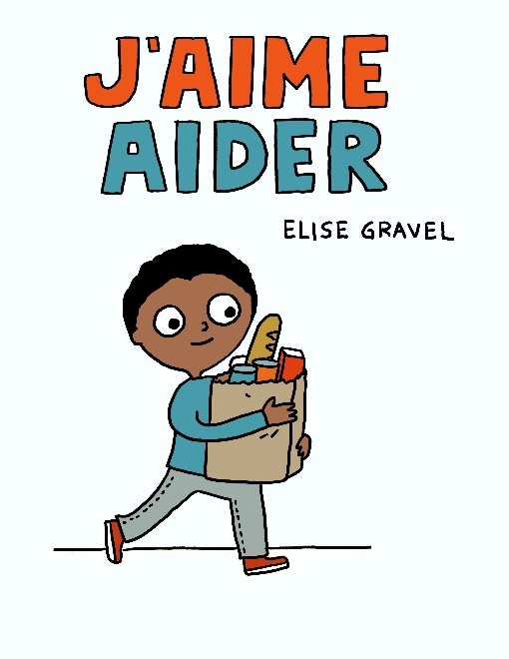J’aime aider

Consigne à l’élève

Lis bien l’histoire qui t’est proposée afin de comprendre qu’aider fait du bien et que nous avons tous besoin des autres pour vivre et être heureux.

* Avec un adulte, explique dans tes mots ce que tu as aimé de l’histoire et demande-toi comment se sent l’enfant à la fin de l’histoire.
* De quelle façon aimes-tu aider les autres (famille, amis, enseignante)? Comment te sens-tu lorsque tu aides quelqu’un?
* Dessine un geste que tu aimes faire pour aider autour de toi.

**Envie d’aller plus loin?** Réfléchis à d’autres façons dont tu pourrais aider (par exemple ta famille ou à l’école (ex. : auprès des plus jeunes).

Matériel requis

* Crayons de couleur.
* Feuille à dessin.
* L’histoire [J’aime aider](http://elisegravel.com/wp-content/uploads/2017/07/Aider.pdf), par Élise Gravel.

|  |
| --- |
| Information aux parents  À propos de l’activité  Votre enfant sera amené à prendre conscience que tous les êtres vivants ont des besoins, qu’il existe une interdépendance entre les personnes et les autres êtres vivants et que chaque être humain est unique.  Votre enfant s’exercera à :  Reconnaître des gestes qui démontrent que les membres d’une famille ont besoin les uns des autres.  Vous pourriez :  Nommer ou aider votre enfant à nommer les responsabilités des membres de la famille qui permettent que chacun participe et se sente utile;  Expliquer que vous avez besoin de la collaboration de vos enfants pour créer un milieu de vie agréable. |

Source : Activité proposée par Hélène Jacques, de l’école du Domaine (Commission scolaire de la Capitale).

Nouvelles cartes à utiliser avec le plateau de jeu avec les arcs-en-ciel fourni dans la trousse précédente

|  |  |
| --- | --- |
| Félicitations, avance d’une dizaine et de 3 unités. | Désolé, recule d’une dizaine et de 2 unités. |
| Félicitations, avance de 12 unités. | Désolé, recule de 13 unités. |
| Félicitations, fais un bond de 5 cases. | Rends-toi au nombre qui a 5 dizaines et 0 unité. |
| Félicitations, fais un bond de 2 cases. | Félicitations, fais un bond de 10. |
| Félicitations, fais un bond de 3 cases. | Désolé, recule au dernier nombre qui a le même chiffre à la position des dizaines et à la position des unités. |

Par Marlène Thivierge en complément à la trousse du ministère